**Comprensión lectora** 24° semana ( 7 al 11 de septiembre del 2020)

**Educadora:** María Eugenia Andrade Holuigue

**Nivel:** Prekinder

**Nombre del Alumno: …………………….…………………………………….…..Fecha:** Martes 8 de septiembre del 2020.

**Ámbito:** COMUNICACIÓN INTEGRAL.

**Núcleo:** LENGUJE VERBAL

**Habilidad:** CONOCIMIENTO Y COMPRENSIÓN**.**

**I.- Objetivo de Aprendizaje**

6.-Comprender contenidos explícitos de textos literarios y no literarios, a partir de la escucha atenta, describiendo información y realizando progresivamente inferencias y predicciones.

**II.- Contenido: “**Texto literario; cuento mapuche”

**III.- Objetivo de la clase:** escuchar atentamente y comprender el significado de la poesía, despertando su creatividad.

**IV.- Indicaciones generales**

* Se estable un lugar cómodo y adecuado para realizar la actividad, con todos los materiales.
* Invitar al niño a escuchar el cuento mapuche atentamente, hay que activar conocimientos previos, exponer la lámina preguntar ¿Qué ves?¿De que crees que se trata el cuento?. Guiar sus respuestas.
* Leer cuento mapuche, dejando que el alumno observe lamina.
* Responde a preguntas específica para saber si se logra la comprensión.
* El adulto podrá ayudar al alumno y apoyando su trabajo
* Felicitar por cada una de sus intervenciones con “Que bien”, “Tú sabes”,” Que buen trabajo realizaste ”
* Cada pagina deberá llevar su nombre y en la fecha de su realización

**V.- Actividad a desarrollar:** leer cuento mapuche, recordar lo escuchado, escribir el INICIO-DESARROLLO-FINAL, , responder a preguntas.

**Libro NT1 pag 57**

|  |  |
| --- | --- |
| Cuento pag 57 | **Tortilla:** Piñones Charquican  Bombones de piñones **C:\Users\MaEugenia\AppData\Local\Microsoft\Windows\INetCache\Content.MSO\2978B2BA.tmp** |

**VI.-** **Retroalimentación**

La retroalimentación se realizará cada vez que se envíe la actividad vía wasap o correo electrónico

La actividad de hoy, está basada en, reconocer alimentos típicos

**¡Felicitaciones, por el trabajo realizado!**

**VII.- Envío:**

Fecha de entrega por el docente: **martes 8 de septiembre del 2020**

Fecha de recepción presencial: **martes 29 de septiembre del 2020 (cuando se retire material nuevo)**

Una vez finalizada la actividad enviar fotos o videos durante la actividad al WhatsApp. o al correo

[maría.andrade@colegio-reneschneider.cl](mailto:maría.andrade@colegio-reneschneider.cl)..

Retornar las actividades al colegio para revisión, cuando concurra a buscar el siguiente material para trabajar en el hogar.

**ACTIVIDAD: recuerda lo leído y escribe el desarrollo del cuento.**

|  |
| --- |
| **Nombre de la historia**: ¿Qué le sucedió a Nahuel?“  **Autor** : Mari Ferrer |
| INICIO  ¿Como comienza el cuento?.............................................................................................................................  ............................................................................................................................................................................................................................................................................................................................................................................................................................................................................................................................................................................................................................................................................................................................................................................................................................................................................................ |
| DESARROLLO  ¿Después que pasa con el niño?.......................................................................................................................  ........................................................................................................................................................................................................................................................................................................................................................................................................................................................................................................................................................................................................................................................................................................................................................................................................................................................................................... |
| CIERRE  ¿Como termina? ...............................................................................................................................................  ............................................................................................................................................................................................................................................................................................................................................................................................................................................................................................................................................................................................................................................................................................................... |

**Ticket de salida**

**Responde a estas preguntas, marca o encierra tu respuesta**

|  |  |
| --- | --- |
| 1.-¿Qué alimento era el que más le gustaba Nahuel?  (Coloca una x sobre el escogido.)    CHILENITOS PIÑONES POROTOS | 2.¿Porque Nahuel no quería comer charquicán ?  (Lee las respuesta y escoge la respuesta correctas)  a.-Nahuel no quiere comer porque esta enfermo.  b.-Nahuel no quiere comer porque habia comido tortilla.  c.-Nahuel no queria comer porque tenia sueño. |

**“SIEMPRE PODEMOS ESTAR ALEGRES”**

**Educadora:** María Eugenia Andrade Holuigue/Ps. **Daniela Garrido González**

**Nivel:** Prekinder

**Nombre del Alumno: …………………….…………………………………….Fecha:** miércoles 9 de septiembre del 2020.

**Ámbito:** DESARROLLO PERSONAL Y SOCIAL

**Núcleo:** IDENTIDAD Y AUTONOMIA

**Habilidad:** EXPRESIÓN DE EMOCIONES Y SENTIMIENTOS

**I.- Objetivo de aprendizaje:**

OA 4. Expresar sus emociones y sentimientos autorregulándose en función de las necesidades propias, de los demás y las normas de funcionamiento grupal.

**II.- Contenido:** Emociones y sentimientos

**III.- Objetivo de la clase:** Identificar emoción al escuchar cuento en audio.

**IV.- Indicaciones generales:**

* Se estable un lugar cómodo y adecuado para realizar la actividad, con todos los materiales.
* Esta actividad debe ser leída y guiada por un adulto.
* El niño debe trabajarla de forma individual.
* Necesitaras lápiz grafito y lápices de colores.
* Responde a preguntas específica para saber si se logra la comprensión.
* El adulto podrá ayudar al alumno y apoyando su trabajo
* Felicitar por cada una de sus intervenciones con “Que bien”, “Tú sabes”,” Que buen trabajo realizaste ”
* Cada pagina deberá llevar su nombre y en la fecha de su realización

|  |  |
| --- | --- |
|  | **Dibuja un niño alegre.** |

***INTRODUCCIÓN***

|  |  |
| --- | --- |
| ***PIDE A UNO DE TUS FAMILIARES QUE LEA EL CUENTO QUE TE ENVIARÁ TU EDUCADORA POR MENSAJE DE WHATSAPP PARA QUE PUEDAS RESPONDER A LAS PREGUNTAS.*** | |
| ***Esta semana trabajaremos con la emoción llamada alegría.*** | ***Cuando estamos alegres…***  ***Disfrutamos con lo que nos brinda la vida, nuestra familia y amigos***    ***Disfrutamos las cosas que nos salen bien, y aprendemos*** |

**V- Actividad:** Escuchar atentamente el audio del cuento, responder a preguntas en voz alta y luego escribir sus respuestas.

|  |
| --- |
| **Responde en voz alta escuchando el cuento “La Sonrisa de Boris y la fantasía” enviado por tía María Eugenia.**   1. **¿Por qué estaba triste Boris?...........................................................................................................................** 2. **¿Qué hizo la mamá de Boris para que volviera a estar alegre?...................................................................**   **............................................................................................................................................................................**   1. **¿Alguna vez te has sentido triste como Boris? ¿Por qué?...........................................................................**   **………………………………………………………………………………………………………………………………..**   1. **¿Qué harías si vez a tus amigos tristes?........................................................................................................**   **………………………………………………………………………………………………………………………………**   1. **¿Piensas que sonreír nos hace bien?...........................................................................................................**   **……………………………………………………………………………………………………………………………..** |
| **Haz un dibujo del cuento que escuchaste** |
| **Encierra en un círculo la respuesta correcta, para ello debes ser ayudado por tu familia, para que te puedan leer.**  **¿ Boris estaba triste ? SI NO**  **¿ Te gustaría que tus amigos esten alegres? SI NO** |

**VI.-** **Retroalimentación**

La retroalimentación se realizará cada vez que se envíe la actividad vía wasap o correo electrónico

La actividad de hoy, está basada en, reconocer las emociones ,la alegría.

**¡Felicitaciones, por el trabajo realizado!**

**VII.- Envío:**

Fecha de entrega por el docente: **martes 8 de septiembre del 2020**

Fecha de recepción presencial: **martes 29 de septiembre del 2020 (cuando se retire material nuevo)**

Una vez finalizada la actividad enviar fotos o videos durante la actividad al WhatsApp. o al correo

[maría.andrade@colegio-reneschneider.cl](mailto:maría.andrade@colegio-reneschneider.cl)..

Retornar las actividades al colegio para revisión, cuando concurra a buscar el siguiente material para trabajar en el hogar.

***ÉXITO.***

**Educadora:** María Eugenia Andrade Holuigue

**Nivel:** Prekinder

**Nombre del Alumno: …………………….…………………………………….…Fecha:** Viernes 7 de septiembre del 2020.

**Ámbito:** COMUNICACIÓN INTEGRAL.

**Núcleo:** LENGUJE VERBAL

**Habilidad:** identificar

**I.- Objetivo de Aprendizaje**

3.-Descubrir en contextos lúdicos, atributos fonológicos de palabras conocidas, tales como conteo de palabras, segmentación y conteo de sílabas, identificación de sonidos finales e iniciales.

**II.- Contenido: : “**Conciencia fonológica letra “O”

**III.- Objetivo de la clase: a**prender el nombre de la letra “O” , su sonido y forma.

**IV.- Indicaciones generales**

* Se estable un lugar cómodo y adecuado para realizar la actividad, con todos los materiales.
* Les preguntan al niño ¿Recuerdas la vocal que conocimos antes?¿Como se llama?, guías sus respuestas ,para que conteste su nombre A-E-I mayúsculas y minúsculas y su sonido.
* Se invita a observar video ,donde aparece la letra “O” y cosas que al nombrarlas comienzan con la vocal.
* Recordaremos la vocales I , invitarlo a representar la letra en el aire.
* Se completa las actividades de su libro ,con un lápiz trazar la letra O ,dibuja imágenes(video) que comienzan con la vocal O.
* Responde a preguntas para saber si se logra la comprensión.
* El adulto podrá ayudar al alumno y apoyando su trabajo, al representar en el aire, al trazar, encerará la letra de su libro.
* Felicitar por cada una de sus intervenciones con “Que bien” ,“Tu sabes”, ”Que creativo”
* Cada pagina deberá llevar su nombre y en la fecha de su realización

**V.- Actividad a desarrollar:** aprender la vocal O, ver video ,dar su nombre y como suena,. Reconoce imágenes que aparecen en el video y comienza con la vocal O , completa la actividad de su libro, sigue la trayectoria de la letra con un lápiz, dibujar cosas que comienzan la vocal O que aparezcan en el video. Responde a preguntas de cierre.

Libro NT1 pagina 77

Link: https://www.youtube.com/watch?v=a3Ab_PSk3GM

**VI.-** **Retroalimentación**

La retroalimentación se realizará cada vez que se envíe la actividad vía wasap o correo electrónico

La actividad de hoy, está basada en, reconocer la letra “O”

**¡Felicitaciones, por el trabajo realizado!**

**VII.- Envío:**

Fecha de entrega por el docente: **martes 8 de septiembre del 2020**

Fecha de recepción presencial: **martes 29 de septiembre del 2020 (cuando se retire material nuevo)**

Una vez finalizada la actividad enviar fotos o videos durante la actividad al WhatsApp. o al correo

[maría.andrade@colegio-reneschneider.cl](mailto:maría.andrade@colegio-reneschneider.cl)..

Retornar las actividades al colegio para revisión, cuando concurra a buscar el siguiente material para trabajar en el hogar.

|  |  |
| --- | --- |
| LIBRO NT1 pagina 77 | DIBUJAR COSAS QUE COMIENCEN CON LA LETRA O o |

**Ticket de salida**

**Preguntas.**

**1.- ¿Sabes que forma tiene la vocal que aprendiste hoy? ¿Cual es? Enciérrala con un circulo**

**Q D O**

**2.- ¿Cuál de estas imágenes comienzan con la vocal O, de las que aprendimos hoy? Identifica y marca con una x las que comienzan con O.**

|  |
| --- |
|  |

**Comprensión lectora** 25° semana (21 al 25 de septiembre del 2020)

**Educadora:** María Eugenia Andrade Holuigue

**Nivel:** Prekinder

**Nombre del Alumno: …………………….……………………………………….Fecha:** Martes 22 de septiembre del 2020.

**Ámbito:** COMUNICACIÓN INTEGRAL.

**Núcleo:** LENGUJE VERBAL

**Habilidad:** Identificar

**I.- Objetivo de Aprendizaje:**

3.-Descubrir en contextos lúdicos, atributos fonológicos de palabras conocidas, tales como conteo de palabras, segmentación y conteo de sílabas, identificación de sonidos finales e iniciales.

**II.- Contenido****: “**Conciencia fonológica letra “O”

**III.- Objetivo de la clase:** **a**prender el nombre de la letra “O” su sonido y forma.

**IV.- Indicaciones generales**

* Se estable un lugar limpio, cómodo y sin distracción.
* Lavarse las manos antes de cada actividad.
* Les preguntan al niño ¿Conoces las letras,? ¿Cuál conoces o recuerdas?, guías sus respuestas, para que conteste SI.
* Observan video y comentan lo que aparece
* La vocal que aprenderemos es la “O-o”, recuerdan cosas que comienzan con “O”.
* Completar guía de trabajo.
* El adulto podrá ayudar al alumno y apoyando su trabajo
* Felicitar por cada una de sus intervenciones con “Que bien” ,“Tu sabes”, ”Que creativo”
* Cada pagina deberá llevar su nombre y en la fecha de su realización

**V.- Actividad a desarrollar:**

* Observar video **,** aprender cosas que comienzan con la vocal “O-o” (link)
* Completar guía, dar el nombre de las imágenes ,enciérrala con un circulo y colorear las que comienzan con “O”..
* Sigue la trayectoria de la letra con el dedo y luego con un lápiz
* Colorear cosas que comienzan con “O”
* Responder preguntas para finalizar.

**Canción de la O** Link: https://www.youtube.com/watch?v=a3Ab_PSk3GM

**Canción de las vocales** Link; <https://www.youtube.com/watch?v=qM26UWj6cd8>

**VI.-** **Retroalimentación**

La retroalimentación se realizará cada vez que se envíe la actividad vía wasap o correo electrónico

La actividad de hoy, está basada en, reconocer sonido de la vocal “O”

**¡Felicitaciones, por el trabajo realizado!**

**VII.- Envío:**

Fecha de entrega por el docente: **martes 8 de septiembre del 2020**

Fecha de recepción presencial: **martes 29 de septiembre del 2020 (cuando se retire material nuevo)**

Una vez finalizada la actividad enviar fotos o videos durante la actividad al WhatsApp. o al correo

[maría.andrade@colegio-reneschneider.cl](mailto:maría.andrade@colegio-reneschneider.cl)..

Retornar las actividades al colegio para revisión, cuando concurra a buscar el siguiente material para trabajar en el hogar.

**ACTIVIDAD**

|  |
| --- |
| 1. 1.- Nombra y colorear cada objeto que comienza con la letra “O”     2.-Sigue los puntos de la flecha con el dedo ,formando la letra “O” mayúscula y minúscula, luego con un lápiz une los puntos hasta completar las letras hasta formar la letra . Luego colorear los objetos que comienzan con “O”  (oso-oruga-ovalo-ómnibus-oveja) |

**Ticket de salida**

**Preguntas.**

**1.-** ¿Recuerdas que forma tiene la vocal que identificaste en la actividad? con ayuda grafícala .......................

2.- ¿Qué imágenes conoces que comience con la “O”? coloca una X sobre su imagen.

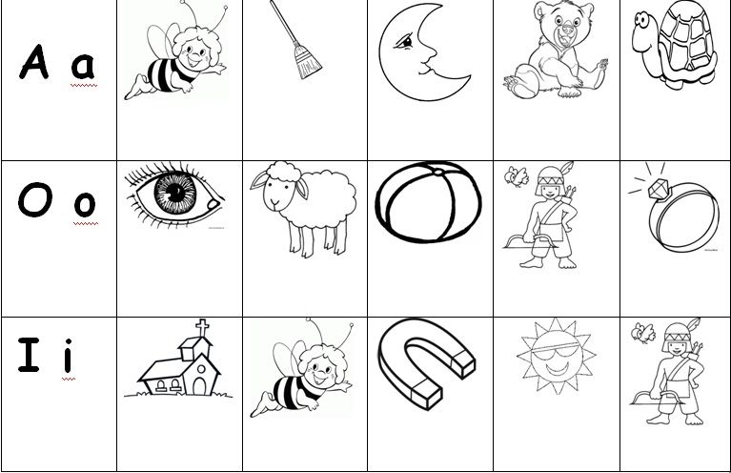

**GUÍA APRENDIZAJE COLABORATIVO PIE**

**Educadora:** María Eugenia Andrade Holuigue**/** **Margarita González Reyes**

**Nivel:** Prekinder

**Nombre del Alumno: …………………….……………………………………….Fecha:** jueves 24 de septiembre del 2020.

**Ámbito:** COMUNICACIÓN INTEGRAL.

**Núcleo:** LENGUJE VERBAL

**Habilidad:** Identificar

**I.- Objetivo de Aprendizaje:**

**OA 3. Descubrir en contextos lúdicos, atributos fonológicos de palabras conocidas, tales como conteo de palabras, segmentación y conteo de sílabas, identificación de sonidos finales e iniciales**.

**II.- Contenido: Conciencia Fonológica /Atención/lectura.**

**III.- Objetivo de la clase: Identificar conteo de palabras**

**IV.- Indicadores de Logros:**

**Identifica cantidad de silabas de una imagen.**

**V.- Indicaciones generales:** Papitos: Para esta actividad necesitaras:

* Colocar el nombre del estudiante
* Lápiz de mina o lápices de colores
* Leer las instrucciones al niño/a
* Cronometro (el teléfono lo tiene incorporado)
* Monitorear y orientar el trabajo
* Entregar actividad realiza en próxima entrega de material

**VI.- Actividad a desarrollar Segmentación silábica/Motricidad/Conciencia Auditiva/Atención**

Observa la imagen, dila en voz alta, separa por silabas, dando palmas marca los cuadrados con la cantidad de

aplausos diste.

Para finalizar la actividad deben responder Preguntas sobre lo trabajo, marcando con una X la alternativa correcta.

**VI.-** **Retroalimentación**

La retroalimentación se realizará cada vez que se envíe la actividad vía wasap o correo electrónico

La actividad de hoy, está basada en,

**¡Felicitaciones, por el trabajo realizado!**

**VII.- Envío:**

Fecha de entrega por el docente: **martes 8 de septiembre del 2020**

Fecha de recepción presencial: **martes 29 de septiembre del 2020 (cuando se retire material nuevo)**

Una vez finalizada la actividad enviar fotos o videos durante la actividad al WhatsApp. o al correo

[maría.andrade@colegio-reneschneider.cl](mailto:maría.andrade@colegio-reneschneider.cl)..  [y/o margarita.gonzalez@colegio-reneschneider.cl](mailto: y/o margarita.gonzalez@colegio-reneschneider.cl)

Retornar las actividades al colegio para revisión, cuando concurra a buscar el siguiente material para trabajar en el hogar.

**VI.- Actividad a desarrollar: Segmentación silábica/Motricidad/Conciencia Auditiva/Atención**

1. Observa la imagen, dila en voz alta, separa por silabas, dando palmas marca los cuadrados con la cantidad de aplausos diste.

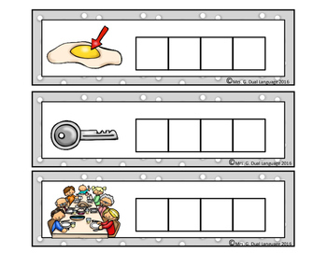

Ejemplo: Lla - ve

Ahora realízalo tú

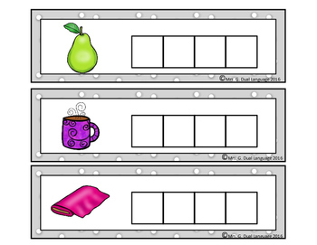

1. Observa las imágenes dila en voz alta separando las silabas y colorea el circulo que tenga la cantidad correcta. preguntas.

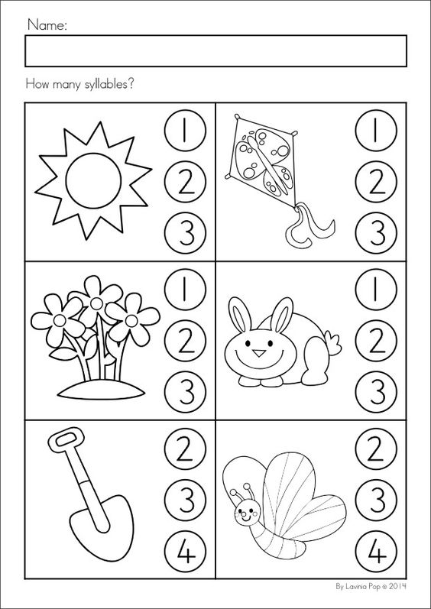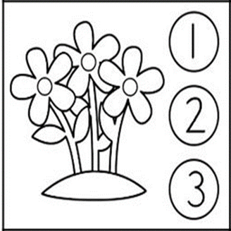

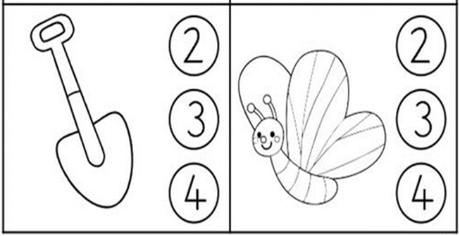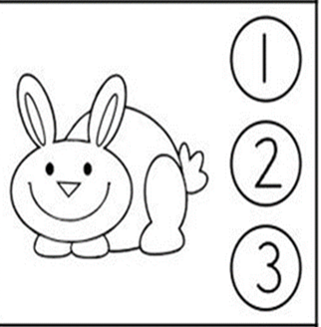



1. Observa las imágenes y rodea aquellas imágenes que solo tienen 1 silaba.



























**Ticket de salida**

Marca con una X la alternativa correcta.

|  |  |
| --- | --- |
| (Helado) Se segmenta:   1. Hela -do 2. He – lado 3. He-la-do | Cuantas silaba tiene  (sapo)   1. 3 2. 2 3. 1 |